2021年全国硕士研究生招生考试西北师范大学报考点网上确认须知

2021年全国硕士研究生招生考试西北师范大学报考点（6209）试行网上确认方式。请考生登陆中国研究生招生信息网（以下简称“研招网”）报名系统对填写的报名信息进行网上确认，网上审核通过的考生不需要再到现场审核。
特别提醒：考生提交材料务必真实、有效，并符合标准要求。因提供虚假材料，后期不能考试、录取的责任由考生本人承担。
一、网上确认对象
网上报名选择西北师范大学作为报考点，且缴费成功、生成报名号前4位为“6209”的考生。要求如下：
1.报考全国统考方式的西北师范大学、西北师范大学知行学院的应届本科毕业生考生。
2.报考全国统考方式且户籍（以户口本为准）在临夏州、甘南州和兰州市安宁区、西固区的往届考生。报考全国统考方式且工作单位（近三个月社保证明）在临夏州、甘南州和兰州市安宁区、西固区的往届考生。
3.报考西北师范大学美术类专业（业务科二代码为501）的应、往届考生。
二、网上确认时间
网上确认时间为2020年11月5日8:30—11月7日17:00，补充材料截止时间为11月8日中午12点。所有考生均须按照要求上传材料进行网上确认，逾期不再补确认。建议考生在11月7日前完成审核材料的提交，以免因审核不通过又没有充足的时间重新上传材料错过网上确认。
三、网上确认流程
1.考生凭“研招网”网上报名系统的用户名及密码登录网上确认系统（网址：https://yz.chsi.com.cn/wsqr/stu/）。
2.认真阅读报考点公告及签定《考生诚信考试承诺书》
3.认真核对网报信息，确认报名信息准确无误。
4.上传照片资料。
5.提交照片资料后，等待审核并及时登录系统查看审核结果。如系统提示“审核通过”，则表示网上确认成功；如提示“审核不通过”，则考生应根据系统提示重新提交相关材料并等待审核。考虑到部分考生可能因此需要数轮审核才能通过，网上确认阶段请考生密切关注系统消息通知。
四、网上确认材料标准
（一）彩色电子证件照
1.本人近三个月内正面、免冠、无妆、彩色电子证件照（白色背景，用于准考证照片）；
2.仅支持jpg或jpeg格式，建议大小不超过10M，宽高比例3:4；
3.坐姿端正，双眼自然睁开并平视，耳朵对称，左右肩膀平衡，头部和肩部要端正且不能过大或过小，需占整个照片的比例为2/3；
4.请不要化妆，不得佩戴眼镜、隐形眼镜、美瞳拍照；
5.照明光线均匀，脸部不能发光，无高光、光斑，无阴影、红眼等；
6.头发不得遮挡脸部或造成阴影，要露出五官；
7.能如实地反映本人近期相貌，照片内容要求真实有效，照片翻拍）；
8.请务必谨慎上传符合上述全部要求的照片，否则会影响审核。
（二）本人手持身份证照
1.拍摄时，手持本人身份证，将持证的手臂和上半身整个拍进照片，头部和肩部要端正，头发不得遮挡脸部或造成阴影，要露出五官；
2.仅支持jpg或jpeg格式，建议大小不超过10M；
3.确保身份证上的所有信息完整、清晰可见（避免被手指等遮挡）；
4.能如实地反映本人相貌，照片内容要求真实有效，不得做任何修改（不得使用PS等照片编辑软件处理）；
5.照明光线均匀，脸部不能发光，无高光、光斑，无阴影、红眼等；
6.请不要化妆，不得佩戴眼镜、隐形眼镜、美瞳拍照；
7.请务必谨慎上传符合上述全部要求的照片，否则会影响审核。
（三）本人身份证原件正反面照
分正、反面两张上传，请确保身份证边框完整，字迹清晰可见，亮度均匀。
特别提醒：证件照片要按照要求上传，严禁对照片进行修图。证件照审核未通过的考生，须到现场进行审核。
（四）2021届全日制应届本科毕业考生（含成人应届）
考生须上传“中国高等教育学生信息网”的《教育部学籍在线验证报告》和学生证本人信息页。
（五）尚未取得毕业证（考生录取当年入学前（具体期限由招生单位规定）必须取得国家承认的本科毕业证书，否则录取资格无效）的甘肃省高等教育自学考试本科考生
甘肃户籍考生（兰州市安宁区、西固区和甘南州、临夏州）须上传（1）户口本首页及个人单页（集体户口仅提供首页及个人单页）；（2）证明自考生身份的材料：如准考证、成绩单等。
非甘肃户籍考生须上传证明自考生身份的材料：如自学考试考籍证明、准考证、成绩单等。
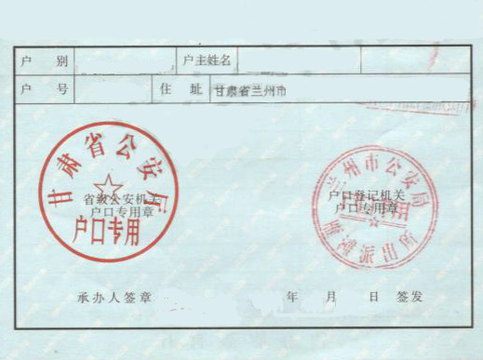
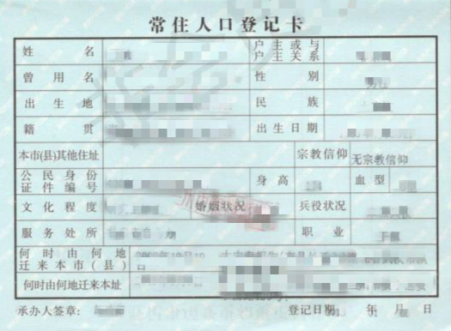
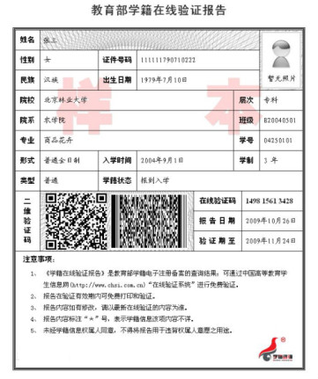
（六）往届毕业生（选考美术专业素描501的考生无需提供证明）
甘肃户籍考生（兰州市安宁区、西固区和甘南州、临夏州）须上传（1）毕业证书（毕业证书丢失的提供“中国高等教育学生信息网”的《教育部学历证书电子注册备案表》或《中国高等教育学历认证报告》）；（2）户口本首页及个人单页（集体户口仅提供首页及个人单页）。
非甘肃户籍考生须上传（1）毕业证书（毕业证书丢失的提供“中国高等教育学生信息网”的《教育部学历证书电子注册备案表》或《中国高等教育学历认证报告》）；（2）工作单位证明（注明本人身份信息、经办人姓名和联系电话）；（3）由参保地社保机构出具的养老保险缴费证明或三个月以上工资银行流水证明（单位对公账户发放，银行打印，加盖银行网点公章）。
（七）在境外获得学历证书的考生
甘肃户籍考生（兰州市安宁区、西固区和甘南州、临夏州）须上传（1）户口本首页及个人单页（集体户口仅提供首页及个人单页）；（2）教育部留学服务中心出具的《国外学历学位认证书》。
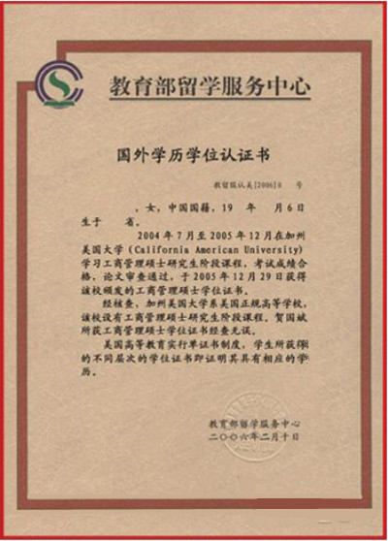
非甘肃户籍考生须上传（1）教育部留学服务中心出具的《国外学历学位认证书》；（2）工作单位证明（注明经办人姓名、联系电话）；（3）由参保地社保机构出具的养老保险缴费证明或三个月以上工资银行流水证明（单位对公账户发放，银行打印，加盖银行网点和单位公章）。
（八）报考“退役大学生士兵专项硕士研究生招生计划”的考生
除上述（一）-（三）对应类别应提交的材料外，还须上传本人《入伍批准书》和《退出现役证》。
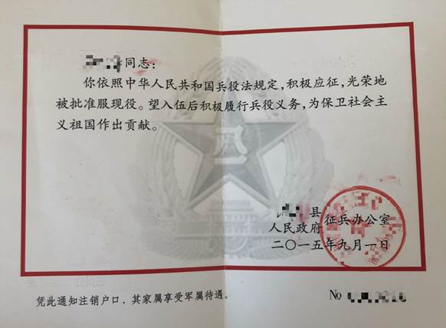
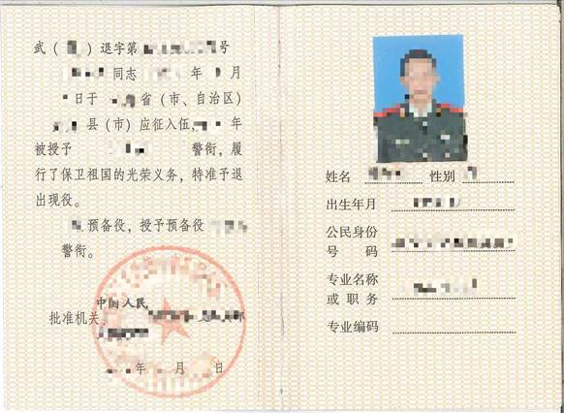
（九）现役军人考生
须上传（1）军人身份证件；（2）毕业证书（毕业证书丢失的提供“中国高等教育学生信息网”的《教育部学历证书电子注册备案表》或《中国高等教育学历认证报告》）。
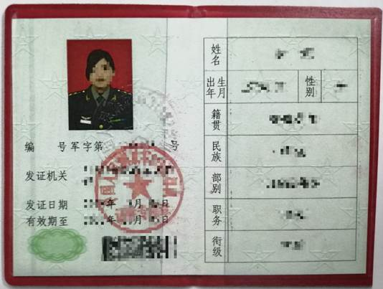
五 其他注意事项
（一）未缴费考生信息为无效信息，不能参加网上确认。
（二）考生提交材料务必真实、有效，经考生确认的报名信息在考试、复试及录取阶段一律不作修改，如因提供虚假材料或考生信息填写错误，引起的一切后果由考生本人自行承担。
（三）请考生定期关注报考点公告，并保持联系方式畅通，如上述通知有变动，以最新通知为准。

